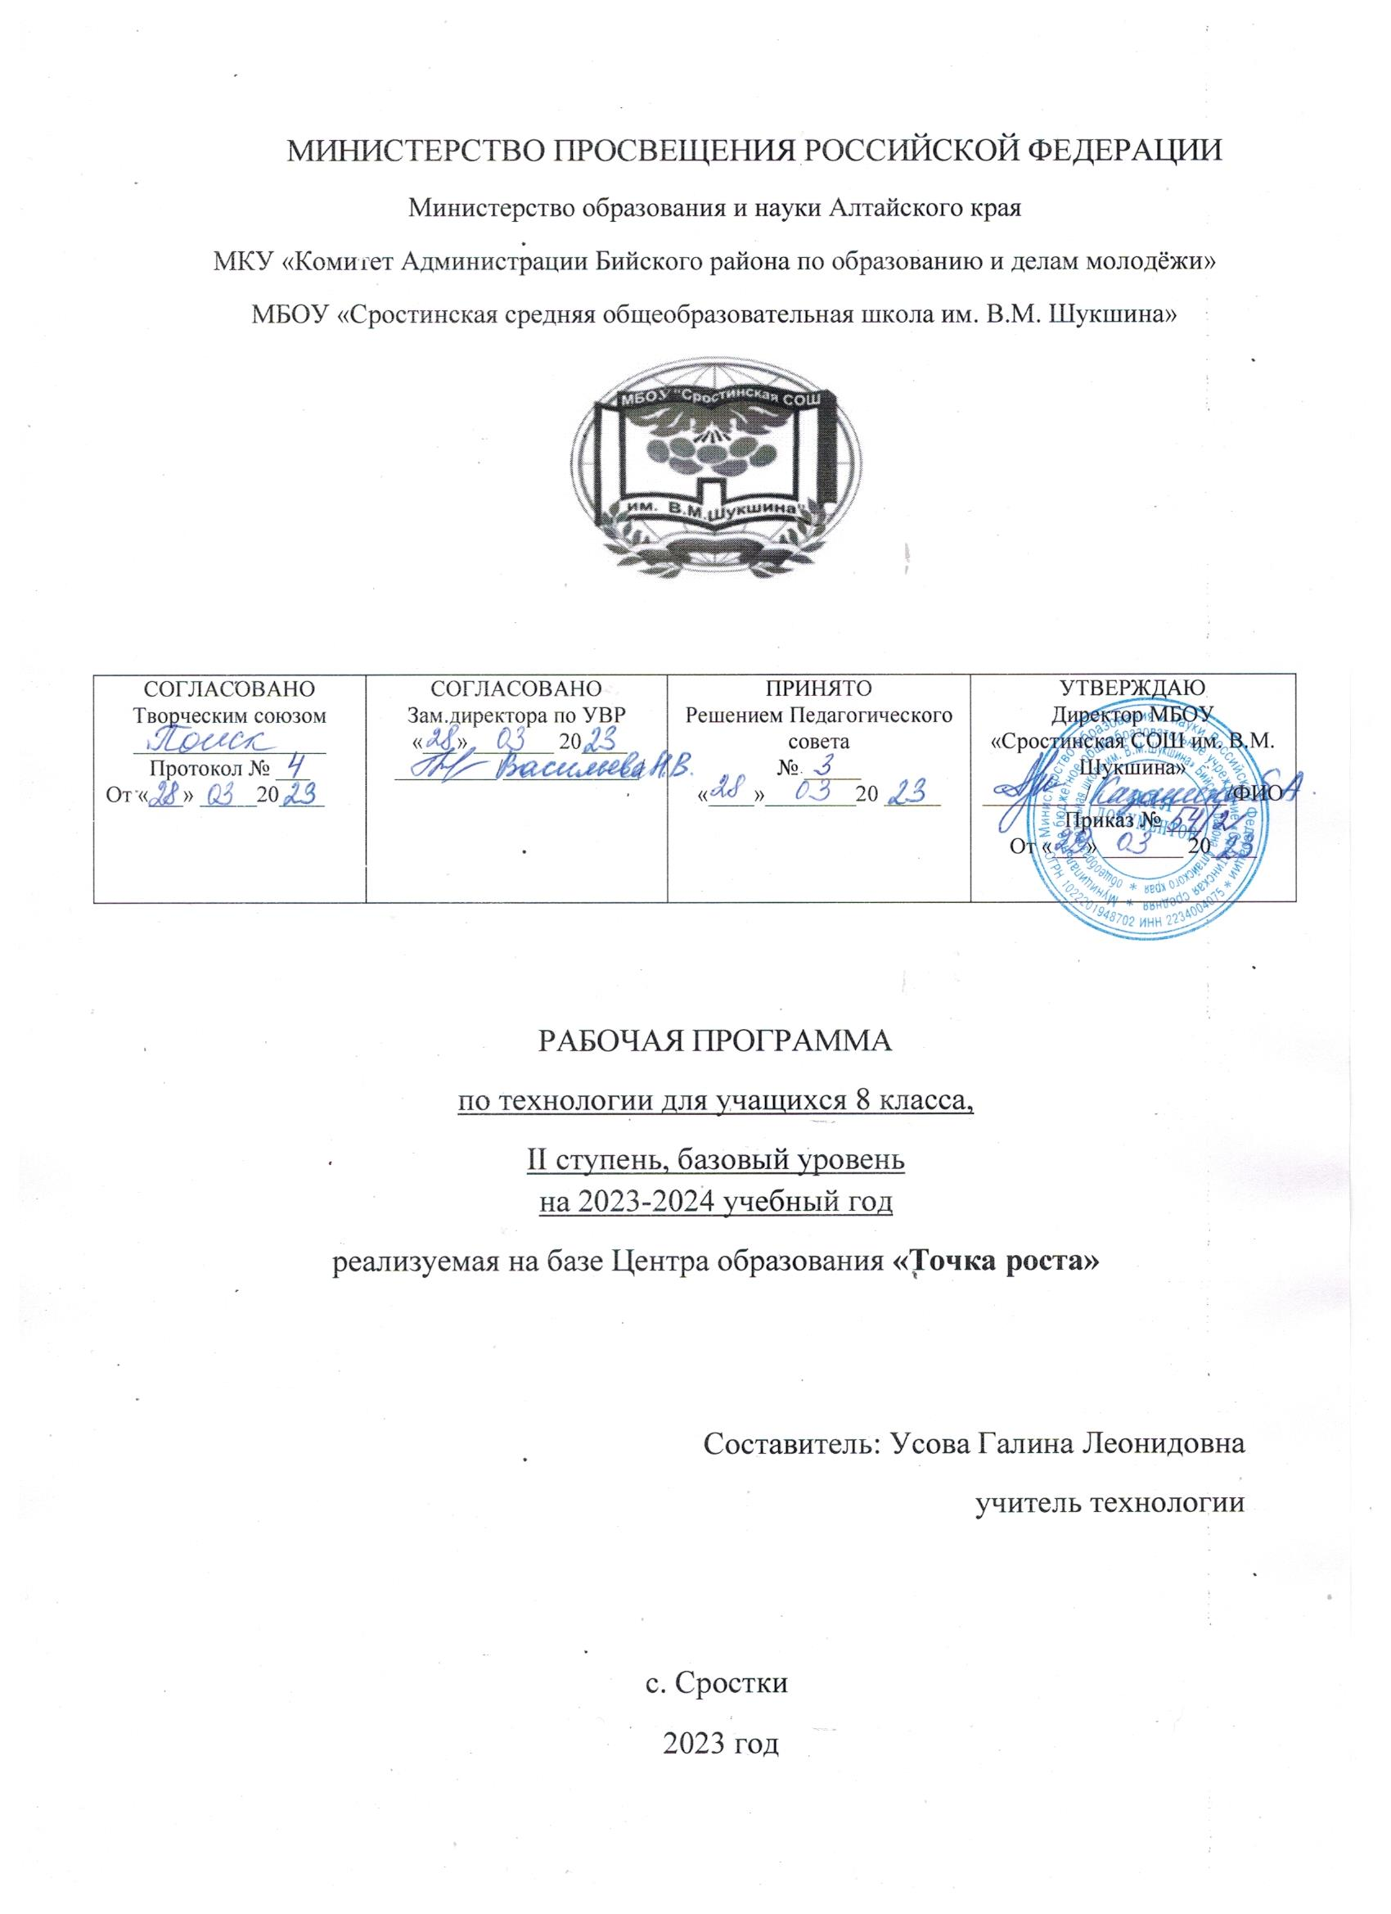

**Пояснительная записка**

Рабочая программа по технологии для 8 класса основного общего образования составлена в соответствии со следующими нормативно-правовыми документами:

-Федеральный Закон от 29 декабря 2012 года № 273-ФЗ «Об образовании в Российской Федерации (в действующей редакции);

-Порядок организации и осуществления образовательной деятельности по основным общеобразовательным программам – образовательным программам начального общего, основного общего и среднего общего образования, утвержденным приказом Минпросвещения от 22.03.2021 №115;

- Федеральный государственный образовательный стандарт основного общего образования, утвержденный [приказом Минпросвещения от 31.05.2021 № 287](https://vip.1zavuch.ru/#/document/99/607175842/);

-Устав МБОУ «Сростинская СОШ им. В.М. Шукшина»;

-Учебный план МБОУ «Сростинская СОШ им. В.М. Шукшина»;

-Положение о рабочей программе педагога МБОУ «Сростинская СОШ им. В.М. Шукшина»;

- примерная рабочая программа основного общего образования ТЕХНОЛОГИЯ (для 5-9 классов образовательных организаций), Министерство Просвещения Российской Федерации ФГБНУ «Институт стратегии развития образования РАО», Москва,2022год

(сайт Институт стратегии и развития образования РФ, Москва 2021).

***Тип программы***: общеобразовательная. Данная программа адресована учащимся 8-х классов МБОУ «Сростинская СОШ им. В. М. Шукшина», Бийского района, Алтайского края.

***Цели и задачи учебного предмета «Технология»***: основной целью освоения предметной области «Технология» является формирование технологической грамотности, глобальных компетенций, творческого мышления, необходимых для перехода к новым приоритетам научно- технологического развития РФ.

***Задачами*** курса технологии являютс*я:*

- овладение знаниями, умениями и опытом деятельности в предметной области «Технология» как необходимым компонентом общей культуры человека цифрового социума и актуальными для жизни в этом социуме технологиями;

- овладение трудовыми умениями и необходимыми технологическими знаниями по преобразованию материи, энергии и информации в соответствии с поставленными целями, исходя из экономических, социальных, экологических критериев, а также критериев личной и общественной безопасности;

-формирование у обучающихся культуры проектной и исследовательской деятельности, готовности к предложению и осуществлению новых технологических решений;

- формирование о обучающихся навыка использования в трудовой деятельности цифровых инструментов и программных сервисов, а также когнитивных инструментов и технологий;

- развитие умений оценивать свои профессиональные интересы и склонности в плане подготовки к будущей профессиональной деятельности, владение методиками оценки своих профессиональных предпочтений.

Основной методический принцип современного курса «Технология»: освоение сущности и структуры технологии неразрывно связано с освоением процесса познания — построения и анализа разнообразных моделей . Практико-ориентированный характер обучения технологии предполагает, что не менее 75 % учебного времени отводится практическим и проектным работам .

Современный курс технологии построен по модульному принципу .

Модуль — это относительно самостоятельная часть структуры образовательной программы по предмету «Технология», имеющая содержательную завершённость по отношению к планируемым предметным результатам обучения за уровень обучения (основного общего образования) .

Модульная рабочая программа по предмету «Технология» — это система логически завершённых блоков (модулей) учебного материала, позволяющих достигнуть конкретных образовательных результатов за уровень образования (в соответствии с ФГОС ООО), и предусматривающая разные образовательные траектории её реализации .

Модульная рабочая программа включает инвариантные (обязательные) и вариативные модули.

Учебный предмет «Технология» является обязательным компонентом системы основного общего образования обучающихся .

Освоение предметной области «Технология» в 8 классе осуществляется из расчета 1 час в неделю, 34 часа в год.

**Планируемые результаты освоения учебного предмета**

В соответствии с ФГОС в ходе изучения предмета «Технология» учащимися предполагается достижение совокупности основных личностных, метапредметных и предметных результатов.

**Личностные результаты**

***Патриотическое воспитание:***

проявление интереса к истории и современному состоянию российской науки и технологии;

ценностное отношение к достижениям российских инженеров и учёных .

***Гражданское и духовно-нравственное воспитание:***

готовность к активному участию в обсуждении общественно значимых и этических проблем, связанных с современными технологиями, в особенности технологиями четвёртой промышленной революции;

осознание важности морально-этических принципов в деятельности, связанной с реализацией технологий;

освоение социальных норм и правил поведения, роли и формы социальной жизни в группах и сообществах, включая взрослые и социальные сообщества.

***Эстетическое воспитание:***

восприятие эстетических качеств предметов труда;

умение создавать эстетически значимые изделия из различных материалов;

понимание ценности отечественного и мирового искусства, народных традиций и народного творчества в декоративно-прикладном искусстве;

осознание роли художественной культуры как средства коммуникации и самовыражения в современном обществе .

Ценности научного познания и практической деятельности:

осознание ценности науки как фундамента технологий; развитие интереса к исследовательской деятельности, реализации на практике достижений науки .

Формирование культуры здоровья и эмоционального благополучия:

осознание ценности безопасного образа жизни в современном технологическом мире, важности правил безопасной работы с инструментами;

умение распознавать информационные угрозы и осуществлять защиту личности от этих угроз .

***Трудовое воспитание:***

уважение к труду, трудящимся, результатам труда (своего и других людей);

ориентация на трудовую деятельность, получение профессии, личностное самовыражение в продуктивном, нравственно достойном труде в российском обществе;

готовность к активному участию в решении возникающих практических трудовых дел, задач технологической и социальной направленности, способность инициировать, планировать и самостоятельно выполнять такого рода деятельность;

умение ориентироваться в мире современных профессий; умение осознанно выбирать индивидуальную траекторию развития с учётом личных и общественных интересов, потребностей; ориентация на достижение выдающихся результатов в профессиональной деятельности .

***Экологическое воспитание:***

воспитание бережного отношения к окружающей среде, понимание необходимости соблюдения баланса между природой и техносферой;

осознание пределов преобразовательной деятельности человека .

**Метапредметные результаты**

Освоение содержания предмета «Технология» в основной школе способствует достижению метапредметных результатов, в том числе:

Овладение универсальными познавательными действиями

***Базовые логические действия:***

выявлять и характеризовать существенные признаки природных и рукотворных объектов;

устанавливать существенный признак классификации, основание для обобщения и сравнения;

выявлять закономерности и противоречия в рассматриваемых фактах, данных и наблюдениях, относящихся к внешнему миру; выявлять причинно-следственные связи при изучении природных явлений и процессов, а также процессов, происходящих

в техносфере;

самостоятельно выбирать способ решения поставленной задачи, используя для этого необходимые материалы, инструменты и технологии .

***Базовые исследовательские действия:***

использовать вопросы как исследовательский инструмент познания;

формировать запросы к информационной системе с целью получения необходимой информации;

оценивать полноту, достоверность и актуальность полученной информации;

опытным путём изучать свойства различных материалов; овладевать навыками измерения величин с помощью измерительных инструментов, оценивать погрешность измерения, уметь осуществлять арифметические действия с приближёнными величинами;

строить и оценивать модели объектов, явлений и процессов; уметь создавать, применять и преобразовывать знаки и символы, модели и схемы для решения учебных и познавательных задач;

уметь оценивать правильность выполнения учебной задачи, собственные возможности её решения;

прогнозировать поведение технической системы, в том числе с учётом синергетических эффектов .

***Работа с информацией:***

выбирать форму представления информации в зависимости от поставленной задачи;

понимать различие между данными, информацией и знаниями;

владеть начальными навыками работы с «большими данными»;

владеть технологией трансформации данных в информацию, информации в знания .

Овладение универсальными учебными регулятивными действиями

***Самоорганизация:***

уметь самостоятельно определять цели и планировать пути их достижения, в том числе альтернативные, осознанно выбирать наиболее эффективные способы решения учебных и познавательных задач;

уметь соотносить свои действия с планируемыми результатами, осуществлять контроль своей деятельности в процессе достижения результата, определять способы действий в рамках

предложенных условий и требований, корректировать свои действия в соответствии с изменяющейся ситуацией;

делать выбор и брать ответственность за решение .

***Самоконтроль (рефлексия):***

давать адекватную оценку ситуации и предлагать план её изменения;

объяснять причины достижения (недостижения) результатов преобразовательной деятельности;

вносить необходимые коррективы в деятельность по решению задачи или по осуществлению проекта;

оценивать соответствие результата цели и условиям и при необходимости корректировать цель и процесс её достижения .

***Принятие себя и других:***

признавать своё право на ошибку при решении задач или при реализации проекта, такое же право другого на подобные ошибки .

Овладение универсальными коммуникативными действиями.

***Общение:***

в ходе обсуждения учебного материала, планирования и осуществления учебного проекта;

в рамках публичного представления результатов проектной деятельности;

в ходе совместного решения задачи с использованием облачных сервисов;

в ходе общения с представителями других культур, в частности в социальных сетях .

***Совместная деятельность:***

понимать и использовать преимущества командной работы при реализации учебного проекта;

понимать необходимость выработки знаково-символических средств как необходимого условия успешной проектной деятельности;

уметь адекватно интерпретировать высказывания собеседника — участника совместной деятельности;

владеть навыками отстаивания своей точки зрения, используя при этом законы логики;

уметь распознавать некорректную аргументацию .

**Предметные результаты**

Для всех модулей обязательные предметные результаты:

— организовывать рабочее место в соответствии с изучаемой технологией;

соблюдать правила безопасного использования ручных и электрифицированных инструментов и оборудования;

грамотно и осознанно выполнять технологические операции в соответствии изучаемой технологией.

**Модуль «Производство и технологии»**

* характеризовать общие принципы управления;
* анализировать возможности и сферу применения современных технологий;
* характеризовать технологии получения, преобразования и использования энергии;
* называть и характеризовать биотехнологии, их применение;
* характеризовать направления развития и особенности пер- спективных технологий;
* предлагать предпринимательские идеи, обосновывать их решение;
* определять проблему, анализировать потребности в продукте;
* овладеть методами учебной, исследовательской и проектной деятельности, решения творческих задач, проектирования, моделирования, конструирования и эстетического оформления изделий;
* характеризовать мир профессий, связанных с изучаемыми технологиями, их востребованность на рынке труда .

**Модуль «Компьютерная графика. Черчение»**

* использовать программное обеспечение для создания про- ектной документации;
* создавать различные виды документов;
* владеть способами создания, редактирования и трансформа- ции графических объектов;
* выполнять эскизы, схемы, чертежи с использованием чертёж- ных инструментов и приспособлений и/или с использованием программного обеспечения;
* создавать и редактировать сложные 3D-модели и сборочные чертежи .

**Модуль «Робототехника»**

* называть основные законы и принципы теории автоматического управления и регулирования, методы использования в робототехнических системах;
* реализовывать полный цикл создания робота;
* конструировать и моделировать робототехнические системы;
* приводить примеры применения роботов из различных областей материального мира;
* характеризовать возможности роботов, роботехнических систем и направления их применения .

**Модуль «3D-моделирование, прототипирование, макетирование»**

* разрабатывать оригинальные конструкции с использованием 3D-моделей, проводить их испытание, анализ, способы модернизации в зависимости от результатов испытания;
* создавать 3D-модели, используя программное обеспечение;
* устанавливать адекватность модели объекту и целям моделирования;
* проводить анализ и модернизацию компьютерной модели;
* изготавливать прототипы с использованием технологического оборудования (3D-принтер, лазерный гравёр и др .);
* модернизировать прототип в соответствии с поставленной задачей;
* презентовать изделие .

**Содержание учебного предмета**

**ИНВАРИАНТНЫЕ МОДУЛИ**

***Модуль «Производство и технологии» (5 часов)***

Общие принципы управления. Самоуправляемые системы. Устойчивость систем управления. Устойчивость технических систем.

Производство и его виды.

Биотехнологии в решении экологических проблем. Биоэнергетика. Перспективные технологии (в том числе нанотехнологии).

Сферы применения современных технологий.

Рынок труда. Функции рынка труда. Трудовые ресурсы.

Мир профессий. Профессия, квалификация и компетенции. Выбор профессии в зависимости от интересов и способностей человека.

***Модуль «Компьютерная графика. Черчение» (4 часа)***

Применение программного обеспечения для создания проектной документации: моделей объектов и их чертежей .

Создание документов, виды документов. Основная надпись . Геометрические примитивы .

Создание, редактирование и трансформация графических объектов .

Сложные 3D-модели и сборочные чертежи .

Изделия и их модели . Анализ формы объекта и синтез модели .

План создания 3D-модели .

Дерево модели . Формообразование детали . Способы редактирования операции формообразования и эскиза .

***Модуль «Робототехника» (14 часов)***

Создание документов, виды документов. Основная надпись . Геометрические примитивы .

Создание, редактирование и трансформация графических объектов .

Сложные 3D-модели и сборочные чертежи .

Изделия и их модели . Анализ формы объекта и синтез модели .

План создания 3D-модели .

Дерево модели . Формообразование детали . Способы редактирования операции формообразования и эскиза .

**Модуль «*3D-моделирование, прототипирование, макетирование*» (11 часов)**

3D-моделирование как технология создания визуальных моделей .

Графические примитивы в 3D-моделировании . Куб и кубоид . Шар и многогранник . Цилиндр, призма, пирамида .

Операции над примитивами . Поворот тел в пространстве . Масштабирование тел . Вычитание, пересечение и объединение геометрических тел .

Понятие «прототипирование» . Создание цифровой объёмной модели .

Инструменты для создания цифровой объёмной модели .

**Тематическое планирование**

|  |  |  |  |
| --- | --- | --- | --- |
| №  п/п | Наименование разделов и тем программы | Кол-во  часов | С использованием оборудования «Точки роста» |
| **Модуль «Производство и технологии» (5 часов)** | | |  |
| 1 | Управление в современном производстве. | 1 час |  |
| 2 | Инновационные предприятия. | 1 час |  |
| 3 | Рынок труда. Трудовые ресурсы. | 1 час |  |
| 4 | Выбор профессии. | 1 час |  |
| 5 | Защита проекта «Мир профессий» | 1 час. |  |
| **Модуль «Компьютерная графика. Черчение» (4 часа)** | | |  |
| 1 | Инструменты для создания 3-D моделей. | 1 час |  |
| 2 | Инструменты для создания 3-D моделей. | 1 час |  |
| 3 | Сложные 3-D модели и сборочные чертежи. | 1 час |  |
| 4 | Сложные 3-D модели и сборочные чертежи. | 1 час |  |
| **Модуль «Робототехника» (14 часов)** | | |  |
| 1 | Основные принципы теории автоматического управления и регулирования. | 1 час | Образовательный набор для изучения многокомпонентных робототехнических систем и манипуляционных роботов |
| 2 | Программирование управления датчиками. | 2 часа | Образовательный конструктор для проактики блочного программирования датчиками |
| 3 | Программирование управления датчиками. | 2 часа | Образовательный конструктор для проактики блочного программирования датчиками |
| 4 | Программирование движения робота, оборудованного датчиками. | 2 часа | Образовательный конструктор для проактики блочного программирования датчиками |
| 5 | Беспроводное управление роботом. | 3часа | Образовательный набор для изучения многокомпонентных робототехнических систем и манипуляционных роботов |
| 6 | Основы проектной деятельности. | 3 часа |  |
| 7 | Основы проектной деятельности. Презентация и защита проекта. | 1 час | Набор программируемой робототехники |
| **Модуль «3D-моделирование, прототипирование, макетирование»**  **(11 часов)** | | |  |
| 1 | Технологии создания визуальных моделей | 2 часа |  |
| 2 | Прототипирование. Виды прототипов. | 2 часа |  |
| 3 | Классификация 3-D принтеров по конструкции и по назначению. | 1 час |  |
| 4 | 3-D сканер, устройство, использование для создания прототипов. | 2 часа |  |
| 5 | Настройка 3-D принтера и печать прототипа. | 1 час |  |
| 6 | Настройка 3-D принтера и печать прототипа. | 1 час |  |
| 7 | Контроль качества и постобработка распечатанных деталей. | 1 час |  |
| 8 | Защита проекта по теме «Прототип изделия из пластмассы» ( других материалов по выбору)» | 1 час |  |
|  | **Итого** | **34 часа** |  |

**УМК для учителя:**

|  |  |  |  |  |
| --- | --- | --- | --- | --- |
| **№ п/п** | **Название** | **Авторы** | **Издательство** | **Год**  **издания** |
| 1 | Учебник. Технология 8 класс | Под редакцией  В. М. Казакевича | Москва «Просвещение» | 2021 |
| 2 | Примерная рабочая программа основного общего образования ТЕХНОЛОГИЯ (для 5-9 классов образовательных организаций) | Министерство просвещения РФ. ФГБНУ «Институт стратегии развития образования РАО» | Москва | 2021 |
| 3 | Методическое пособие по технологии 8 класс | Под редакцией  В. М. Казакевича | Москва «Просвещение» | 2021 |

**УМК для обучающихся:**

|  |  |  |  |  |
| --- | --- | --- | --- | --- |
| **№ п/п** | **Название** | **Авторы** | **Издательство** | **Год**  **издания** |
| 1 | Учебник. Технология 8 класс | Под редакцией  В. М. Казакевича | Москва «Просвещение» | 2021 |

**ЭОР/ЦОР материально-техническая база:**

|  |  |
| --- | --- |
| ЭОР (электронные образовательные ресурсы) | |
| 1. | Российская электронная школа https://resh.edu.ru/ |
| 2. | Interneturok https://interneturok.ru/ |
| 3. | Институт новых технологий https:/[/www.int](http://www.int-edu.ru/)-[edu.ru/](http://www.int-edu.ru/) |
| ЦОР (цифровые образовательные ресурсы) | |
| 1. | Экспозиционный экран + проектор. |
| 2. | Ноутбук. |
| Учебно-практическое и учебно-лабораторное оборудование | |
| 1. | Укомплектована борудованием столярно- слесарная мастерская |
| 2. | Швейные машины, оверлок, ножницы. |
| 3. | Электроплита, электрический чайник, духовой шкаф. |
| 4. | Набор инструментов и приспособлений для обработки продуктов |
| 5. | Набор столовой посуды |
| 6. | Комплект оборудования для влажно-тепловой  обработки |

**Лист корректировки рабочей программы по технологии 8 класс**

|  |  |  |  |  |  |
| --- | --- | --- | --- | --- | --- |
| № п/п | Номер урока | Дата по плану | Дата по факту | Тема урока | Причина  изменений |
|  |  |  |  |  |  |
|  |  |  |  |  |  |
|  |  |  |  |  |  |